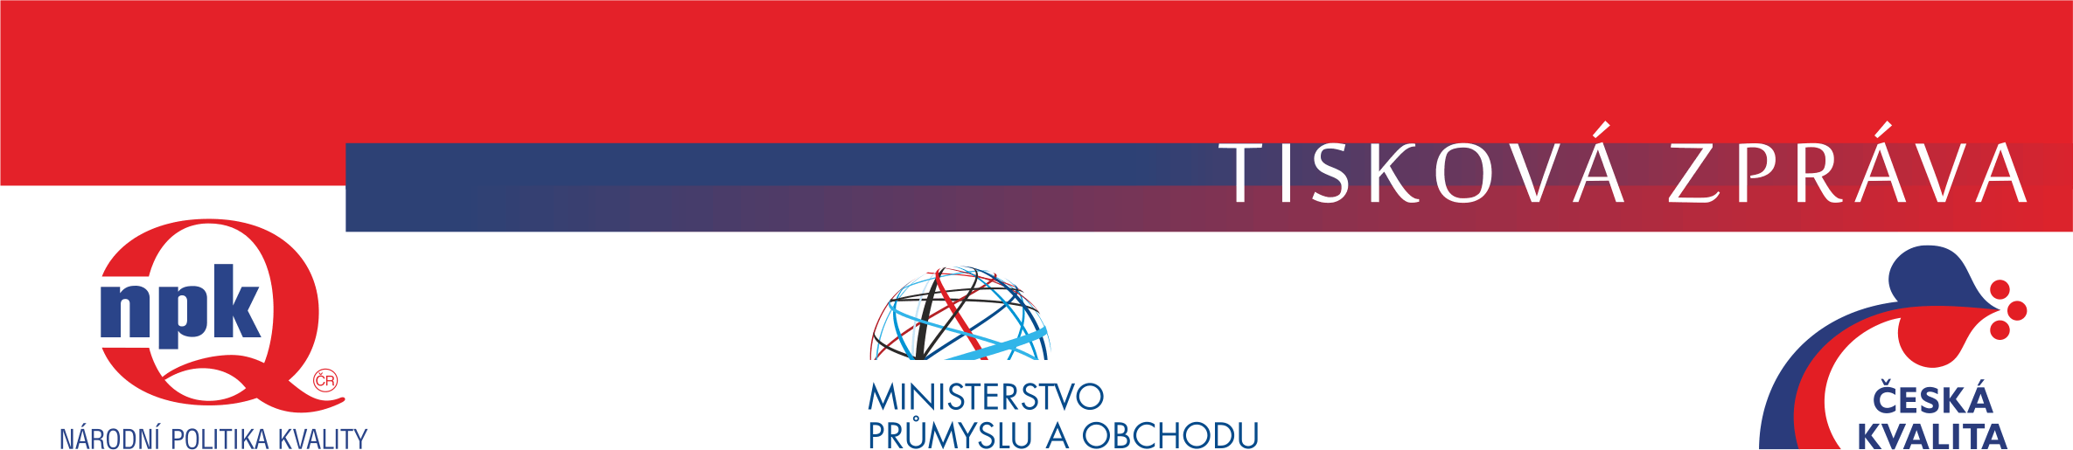
České firmy získaly zasloužená ocenění
Praha, 8. listopadu 2016 - Rada kvality ČR a Řídící výbor Programu Česká kvalita dnes oznámily předání dalších 18 ocenění výrobkům a službám v Programu Česká kvalita. Certifikáty opravňující k užívání značky převezmou dnes zástupci oceněných firem na galavečeru pořádaném pod záštitou prezidenta České republiky Miloše Zemana, předsedy Senátu PČR Milana Štěcha, předsedy Poslanecké sněmovny PČR Jana Hamáčka, předsedy vlády Bohuslava Sobotky a ministra průmyslu a obchodu Jana Mládka. Ocenění v Programu Česká kvalita jsou nejen nezávislou garancí kvality a bezpečnosti pro spotřebitele, ale i zaslouženým oceněním špičkové práce českých firem.
Výrobky a služby, které získají právo používat některou ze značek v Programu Česká kvalita, musí v přísných testech akreditovaných zkušeben prokázat, že jsou nadstandardně kvalitní a absolutně bezpečné pro spotřebitele. To je nesmírně důležité v situaci, kdy na evropské trhy míří stále více zdraví a život ohrožujících výrobků. Dokazují to kontroly dozorových orgánů v jednotlivých zemích, jejichž výsledky jsou shromažďovány v evropském systému RAPEX. Z jeho výroční zprávy za rok 2015 vyplývá, že české firmy mají být na co hrdé: jen 0,3% zachycených nebezpečných výrobků na trzích EU bylo vyrobeno v ČR. Jednoznačně tak patříme na stříbrnou příčku mezi zeměmi dodávajícími nejkvalitnější a nejbezpečnější produkty.
"Kvalitní produkce s vysokou přidanou hodnotou je pro naše firmy jedinou cestou, jak si uchovat a zvyšovat exportní výkonnost. V konkurenci asijských ekonomik nemáme šanci konkurovat cenou, musíme sázet především na kvalitu a inovace a využívat talentu a schopností českých zaměstnanců. Proto jsem velmi rád, že i objektivní výsledky RAPEXU ukazují, že si české firmy zachovávají nejvyšší standard kvality a bezpečnosti. Současně je to dobrá zpráva i pro tuzemské spotřebitele, která dokazuje, že se nákup zboží s českým původem skutečně vyplatí," řekl Jan Mládek, ministr průmyslu a obchodu.
Přestože jsou výsledky českých firem výborné, v počtu zachycených nebezpečných výrobků v naší obchodní síti evidovaných v systému RAPEX patříme naopak na 8. nejhorší místo. Zboží na našem trhu má velmi rozličnou kvalitu a v řadě případů je i zdraví a životu nebezpečné. Od roku 2011 vzrostl počet zachycených nebezpečných výrobků na více než devítinásobek! Pro spotřebitele je však prakticky nemožné zdraví ohrožující zboží odhalit.
"Spotřebitel je ve velmi složité situaci. Zorientovat se v široké nabídce a vybrat si kvalitní a bezpečné zboží je prakticky nemožné. Problémy měly v minulosti i výrobky renomovaných firem a ani vyšší cena nemusí být automaticky spojena s vysokou kvalitou. Proto řada zemí pomáhá spotřebitelům s orientací při nákupu systémem nezávislého značení kvality. V naší zemi je to vládou garantovaný Program Česká kvalita.," vysvětlil Jan Taraba, ředitel Národního střediska podpory kvality.

Česká kvalita sdružuje nezávislé značky kvality, které však musí garantovat zákazníkovi nejen nadstandardní kvalitu a bezpečnost, ale i dlouhodobý dozor nad dodržováním kvalitativních parametrů, včetně sledování spokojenosti zákazníků s výrobkem či službou. V případě zjištění problémů či porušení podmínek je značka odebrána. Česká kvalita je tak jedinou zárukou nákupu bezpečného zboží s nezávisle ověřenou kvalitou a současně i nezanedbatelnou konkurenční výhodou pro výrobce či dodavatele služeb. Přes výhody, které spotřebitelům i firmám poskytuje, je ale počet oceněných výrobků a služeb dosud relativně malý.
"Spotřebitelé si zatím neuvědomují vysokou míru rizika spojenou s nákupem spotřebního zboží. Domnívají se, že při nákupu nekvalitního produktu riskují jen nižší funkčnost či životnost a vůbec netuší, že mohou ohrozit zdraví a někdy
i životy svých blízkých. Proto ještě nevyvíjejí tlak na producenty, aby o značky kvality usilovali. A na druhé straně české firmy podceňují potenciál, který má Česká kvalita pro zvyšování podílu výrobku na trhu a řada z nich nepochopila, že může být skvělým nástrojem marketingu a v mnoha ohledech nahradit drahou reklamu," doplnil Robert Szurman, státní tajemník v Ministerstvu průmyslu a obchodu a předseda Rady kvality ČR.
Zástupci firem a organizací, které si na Galavečeru převezmou některé z 18 udělovaných ocenění, si naopak význam kvality pro úspěšné podnikání jakož i její prezentace zákazníkům uvědomují. Jsou nejlepším důkazem toho, že úsloví o zlatých českých ručičkách dosud neztratilo na významu a že jsme v naší zemi schopni dodávat výrobky a služby světové úrovně.
Další informace: Tomáš Kouřil, 603-436 839, kouril.tomas@gmail.com, www.ceskakvalita.cz

Vybraná fakta ze statistik:
- počet odhalených nebezpečných výrobků na českém trhu se za posledních pět let zvýšil devítinásobně
- hračky tvoří celých 27 % ze všech nebezpečných výrobků odhalených na trzích EU
- z 501 kontrol hraček, které uskutečnila v rámci akce v 1. čtvrtletí 2016 ČOI, bylo zjištěno porušení předpisů v 56% kontrol
- 25 % výrobků je nahlášených do RAPEXu z důvodu "chemického rizika" které nemá spotřebitel šanci odhalit
- 82 % výrobků nahlášených do RAPEXu představuje závažné (vysoké) riziko pro zdraví, nebo život,
v době vzniku databáze RAPEX byl tento podíl "pouze" 48 %
- jen 0,3 % z výrobků evidovaných v RAPEXu tvoří produkty českých firem, zatímco 60 % jich pochází
z Číny

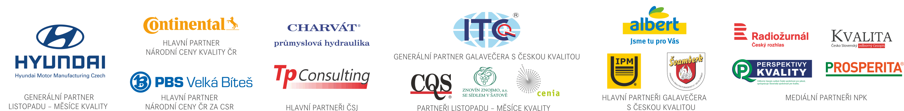
Oceněné výrobky a služby
Název firmy | oceňovaný produkt | předávaná značka
Konsorcium T+M spol. s r.o. | kolekce dětské usňové vycházkové obuvi | Zdravotně nezávadná obuv - bota pro Vaše dítě ŽIRAFA
Natur Comfort NP, s.r.o. | kolekce dámské a pánské usňové fusbetové obuvi | Komfortní obuv
Domov pro seniory Bechyně | domov pro seniory | Značka kvality v sociálních službách
Centrum sociálních služeb pro seniory Pohoda, p.o. | domov pro seniory | Značka kvality v sociálních službách
Domov sv. Anežky, o.p.s. | výroba mýdel z přírodního mléka, potisk, keramické výrobky, tkalcovské výrobky, výroba z masivního dřeva, lamino desek, vlněné výrobky | Práce postižených
Na počátku, o.p.s. | spolehlivá veřejně prospěšná organizace | Spolehlivá veřejně prospěšná organizace
Aksamite spol. s r.o. | zakázková výroba nábytku | Česká kvalita Nábytek - služby
PROFIL NÁBYTEK, a.s. | zakázková výroba nábytku | Česká kvalita Nábytek - služby
DITON s.r.o. | betonové dlažební bloky a desky, betonové obrubníky a tvárnice | Osvědčeno pro stavbu
KIKKO CZ s.r.o. | XKKO Organic pleny, osušky a slintáčky z certifikované BIO bavlny | QZ - Zaručená kvalita
Minox Czech s.r.o. | sportovní soupravy | QZ - Zaručená kvalita
SVITAP J.H.J. spol. s r.o. | ložní prádlo z mikrovlákna SLEEP WELL | ITC certifikovaná kvalita
TESCOMA s.r.o. | zdravé dózy DINO | ITC certifikovaná kvalita
Zoologická a botanická zahrada města Plzně, p.o. | dětské hřiště v areálu ZOO Plzeň | Hřiště - sportoviště - tělocvična - ověřený provoz
ZŠ EDEN | víceúčelové sportovní hřiště | Hřiště - sportoviště - tělocvična - ověřený provoz
LIBEA, s.r.o. | zakázková výroba vlajek | CZECH MADE - služby
KRPA FORM, a.s. | tiskopisy pro výpočetní techniku KRPAFORM | CZECH MADE - výrobky
millaminis s.r.o. | hračky z měkčeného polyetylenu | Bezpečné hračky

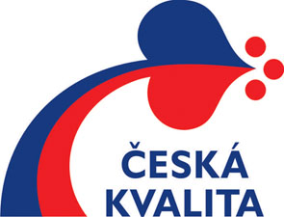
Program Česká kvalita
Problémy se stále vyšším množstvím nekvalitních výrobků na českém trhu
a vzrůstající množství různých pseudoznaček kvality vedly v roce 2002 k vyhlášení vládního programu na podporu prodeje kvalitních výrobků a služeb - Programu Česká kvalita. Jeho hlavním cílem bylo zlepšit informovanost spotřebitelů o nabídce kvalitních výrobků a služeb na českém trhu a umožnit jim orientaci při nákupu.

Program Česká kvalita garantuje spotřebitelům:
Kvalitu výrobku (služby) ověřila nezávislá zkušebna - Nestačí, že výrobce prohlásí produkt za kvalitní. Renomovaná nezávislá zkušebna musí jeho kvalitu prověřit a potvrdit.
Kvalita je průběžně kontrolována - Dodržování kvality je kontrolováno. V případě porušení pravidel je značka odebrána.
Je ověřována spokojenost zákazníků s výrobkem či službou - Zákazníci jsou dotazováni, jak jsou spokojeni
s výrobkem či službou. Pokud jsou zákazníci nespokojeni, je značka odebrána.
Program Česká kvalita je garantován vládou ČR - Program byl přijat usnesením Vlády ČR. Na jeho objektivitu
a nestrannost dohlíží Řídící výbor, složený ze zástupců spotřebitelských organizací, podnikatelských svazů, orgánů státní správy, Rady kvality ČR a České společnosti pro jakost.
Program Česká kvalita je jediným programem označování kvalitních výrobků a služeb v ČR vyžadujícím opravdu nezávislé ověřování kvality oceněných produktů.

K 1. 11. 2016 byly v Programu Česká kvalita zaregistrovány značky:
Bezpečná a kvalitní hračka (kvalitní hračky pro děti), Bezpečné hračky (hračky s ověřenou bezpečností), Certifikované služby IT (kvalitně poskytované služby v oblasti informačních technologií), Certifikovaný e-obchod (prověřené internetové obchody), CG (výrobky pro plynárenství), Czech Made (kvalitní zboží a služby z různých odvětví průmyslu), Česká kvalita - Nábytek (nábytek s ověřenou kvalitou), Diamantová liga kvality (kvalitní obchody), ESČ (bezpečné elektrické spotřebiče), EŠV/EŠS (ekologicky šetrné výrobky a služby), Horeca Select (potravinářské výrobky pro hotely, restaurace a catering v síti Makro), Hřiště-sportoviště-tělocvična – Ověřený provoz (bezpečná hřiště a sportoviště), ITC certifikovaná kvalita (bezpečné a kvalitní spotřební zboží), Komfortní obuv (Obuv pro mládež a pro dospělé), Kvalitní a bezpečná a montáž (montáž elektrických zařízení), Osvědčeno pro stavbu (výrobky, které splňují veškerá kvalitativní a bezpečnostní kritéria pro použití ve stavbách v ČR), Práce postižených (označující výrobky vyrobené postiženými spoluobčany), Q21 - prodejna 21. století (označení prodejen, které splňují požadavky na kvalitu prodávaných výrobků i prodeje), QZ – zaručená kvalita (textilní výrobky a služby prádelen a čistíren), Spolehlivá Veřejně prospěšná organizace (důvěryhodné neziskovky), SZUTEST - product tested (nezávisle prověřené průmyslové výrobky), Zdravotně nezávadná obuv - Bota pro Vaše dítě "Žirafa" (certifikovaná obuv pro děti) a Značka kvality v sociálních službách (označení kvalitních domovů pro seniory a dalších sociálních zařízení).
Program Česká kvalita vychází ve svých zásadách z obdobného jednotného systému značek kvality, který v Německu úspěšně funguje již desítky let.

